**UNIVERSITATEA POLITEHNICA din BUCUREȘTI**

Facultatea de Electronică, Telecomunicaţii şi Tehnologia Informaţiei Departamentul de Dispozitive, Circuite și Arhitecturi Electronice

**Proicet 1 - CEF 2**

**Stabilizatorul de tensiune cu Element de Reglaj Serie**

* **Etapa de simulare -**

**Student**

Fraticiu Vlad-Alexandru

**Grupa 434D**

**Anul III**

**Profesori coordonatori**

Pantazica Mihaela

Draghici Florin

# **CUPRINS**

**CUPRINS** 1

**Stabilizatorul de tensiune** 2

**Schema bloc a unui stablizator de tensiune cu Element de Reglaj Serie (ERS)** 4

**Date Inițiale de proiectare a stabilizatorului de tensiune cu ERS** 7

**Schema electrică** 8

**Tensiunea de referință** 9

**Amplificatorul de eroare** 10

**Elementul de Reglaj Serie ( ERS )** 11

**Rețeaua de reacție** 12

**Protecția la suprasarcină** 13

**Protecția la temperatură** 14

**Amplificarea în buclă deschisă** 16

**Simulari** 18

**PCB** 25

**Bibliografie** 27

## **Stabilizatorul de tensiune**

Stabilizatorul de tensiune este un circuit electronic care ofera la iesire o tensiune continua, constanta la anumite variatii, cum ar fi ale:

* Tensiunii de intrare
* Curentului de iesire
* Temperaturii

Sunt trei tipuri de stabilizatoare de tensiune:

-Stabilizatoare parametrice

-Stabilizatoare liniare cu reactie

-Stabilizatoare in comutatie

Proprietățile diodelor Zener sunt utilizate pentru a crea stabilizatori de tensiune. Cel mai simplu tip de stabilizator este un stabilizator parametric care utilizează o diodă Zener.Cu toate acestea, din cauza puterii lor reduse, nu sunt potrivite pentru alimentarea circuitelor complexe. 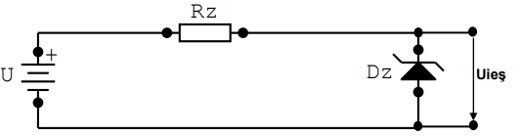

Tensiunea de ieșire nu este reglabilă și variază în funcție de sarcină, iar curentul maxim livrat la sarcină este relativ mic (comparabil cu curentul printr-o diodă Zener). Prin urmare, a fost utilizată o schemă mai complexă, stabilizatorul de reacție. Referința de tensiune pentru aceasta este efectiv un stabilizator parametric. Cu toate acestea, în prezent lucrăm la aceeași capacitate mare de încărcare.

Prin urmare, lipirea se efectuează sub efort de tracțiune și sarcină constantă. În timpul funcționării normale, tensiunea diferențială la intrarea amplificatorului de eroare este în esență zero. Prin urmare, un amplificator trebuie să transforme comanda de tensiune într-o comandă de curent (amplificator de transimpedanță).

Comanda de tensiune este furnizată de o rețea de feedback (divizor de tensiune).

Rezultatul comparării valorii eșantionate de la tensiunea de referință și tensiunea de ieșire este curentul care circulă prin elementul regulator în serie. Acesta ar fi un tranzistor ideal în care curentul colectorului este proporțional cu curentul de bază. Când tensiunea de ieșire scade față de valoarea de echilibru, la intrarea amplificatorului de eroare apare o tensiune diferențială pozitivă deoarece tensiunea eșantionată de rețeaua de feedback este mai mică decât tensiunea de referință. Curentul de ieșire este mai mare decât în ​​mod normal, iar curentul care circulă prin elementul de reglaj în serie este, de asemenea, crescut. Acest lucru face ca tensiunea de ieșire să înceapă să crească. Dacă tensiunea de ieșire tinde să crească față de valoarea de echilibru, se generează o tensiune diferențială negativă, care reduce curentul de la ieșirea amplificatorului de eroare și, ca urmare, reduce curentul prin regulatorul în serie.

## A diagram of a computer**Schema bloc a unui stablizator de tensiune cu Element de Reglaj Serie (ERS)**

In schema bloc ne sunt prezentate principalele circuite pentru funcționarea unui stabilizator de tensiune cu ERS.

1. **Tensiunea de referință (REF)**

Acest tip de circuit ne ajută la generarea unei tensiuni de referință, fixa pentru întreg circuitul nostru.

1. **Amplificatorul de eroare (AE)**

Acesta compara tensiunea de referință cu o fracțiune din tensiunea de ieșire. O variație accidentală a tensiunii de ieșire duce la o diferență între intrările amplificatorului. Aceasta diferanță, amplificată de AE duce la un smenal ce comandă elementul de reglaj serie (ERS) pentru a anula variația nedorită a tensiunii de ieșire.

1. **Elementul de Reglaj Serie (ERS)**

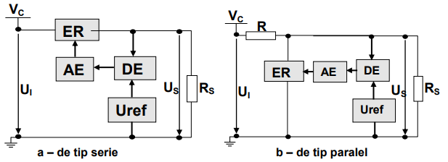Elementul de reglaj se comportă ca o rezistență care iși modifică valoarea în funcție de tensiunea de la intrare. Elementul de reglaj poate fi montat în serie sau în paralel; in acest proiect montarea se va face în serie.

1. **Rețeaua de reacție (RR)**

Rețeaua de reacție este un simplu divizor de tensiune pentru a oferi o anumită valoare la ieșire depinzând de dimensiunile rezistențelor din divizor. Totodată această rețea oferă la intrarea în amplificator acea fracțiune din teniunea de ieșire.

1. **Cicuitele de Protecție (CP)**

Cicuitele de protecție sunt în număr de două:

* Circuitul de protecție la supracurent
* Circuitul de protecție la supratemperatura

**Circuitul de protecție la supracurent**

Acesta ajută la buna funcționare a elementului de reglaj serie (ERS) în momentul în care curentul de sarcina depășete un anumit prag impus de carte proiectant.

**Circuitul de protecție la supratemperatură**

Similar cu cel de supracurent, circuitul de protecție la supratemperatură ajută la funcționarea în aprametri optimi a elementului de reglaj serie (ERS). Diferit de cel de supracurent este ca protejeaza ERS- ul la temepraturi ridicate. Acesta blocheaza elementul de reglaj cu ajutorul unui senzor de temperatură (un tranzistor) în momentul în care acesta ajunge la o temperatură stabilită.

## **Date Inițiale de proiectare a stabilizatorului de tensiune cu ERS**

* Tensiunea de ieșire reglabilă în intervalul:
* 5,5 - 11 [V]
* Element de reglaj serie;
* Sarcina la ieșire 440Ω;
* Deriva termică < 2mV/ 0C;
* Protecție la suprasarcină prin limitarea temperaturii tranzistorului regulator serie la 120 0C, și a curentului maxim la 0,5A;
* Tensiune de intrare în intervalul:
* 19,8 - 22 [V]
* Amplificarea în tensiune minimă (în buclă deschisă) a amplificatorului de eroare: minim 100;
* Domeniul temperaturilor de funcționare: 0-60 0C (verificabil prin testare în temperatură);
* Semnalizarea prezenței tensiunilor de intrare/ieșire cu diodă de tip LED.

Cerinţe de proiectare obligatorii:

a. Dimensiunile PCB: 40mm x 40mm;

b. Material FR4, dublu strat;

c. Originea (punctul de coordonate (0,0)) va fi plasat în colţul din stânga-jos al plăcii de cablaj imprimat, astfel toate elementele proiectului vor avea coordonate pozitive;

d. Dimensiunea traseelor şi spaţierea lor în concordanţă cu specificaţiile menţionate.

## **Schema electrică**

## **Tensiunea de referință**

Tensiunea de referință este dată de o diodă Zener în circuitul prezentat este D6 care are tensiune Vz egală cu 5.1V . Această tensiune va fi cea de referință pentru întreg circuitul.

Dioda Zener este polarizată de o sursă de curent formată din tranzistorul Q5 , rezistența R2 si dioda D7 care asigură o tensiune stabilă pe baza tranzistorului.

Rezistența R1 s-a dimensionat astfel că prin dioda D7 să trecă un curent cuprins în intervalul [4.8 , 5.4 ] [mA] care asigură funcționarea diodei în străpungere.

Rezistența R2 s-a dimensionat astfel că prin dioda D6 să treacă un curent cuprins în intervalul [4.8 , 5.4 ] [mA] , oferit de către sursa de curent, care asigură funcționarea diodei în străpungere.

## **Amplificatorul de eroare**

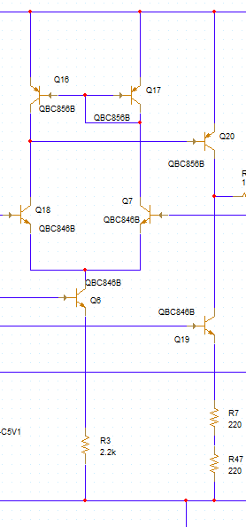

Amplifcatorul de eroare este format din 2 etaje :

* Etajul diferențial ( Q18 , Q7 )
* Etajul emitor comun ( Q20 )

Etajul diferențial este alimentat printr-o sursă de curent constant formată din tranzistorul Q6 și rezistența R3, aceasta fiind dimensionată astfel încât curentul prin etaj să fie aproximativ 2mA. Curentul prin ramurile amplificatorului sunt menținute la valori egale datorită oglinzii de curent formată din Q16 și Q17 scurciucuitat , care are același comportament ca o diodă.

Etajul emitor comun este alimentat de tranzistorul Q20 împreuna cu rezistența R7, dimensionată astfel încât curentul prin etaj să fie aproximativ 10mA.

## **Elementul de Reglaj Serie ( ERS )**

Elementul de reglaj serie este în conexiune Szliklai, asemanatoare cu Darlington. Dieferența dintre cele două este ca la legatura Sziklai se pierde doar un singur VBE , pe când la Darlington se pierd doua tensiuni baza-emitor.

Rolul elementului de reglaj este de a menține o tensiune constantă la ieșire indiferent de valoarea sarcinii.

Acest tip de conexiune ne asigură o amplificare în curent mai mare decât dacă am fi folosit un singur tranzistor. Factorul de amplificare în curent la această conexiune este formată din produsul dintre factorii de amplificare ai celor 2 tranzistori ( Q29 Q25).

Tranzistorul Q29 este un tranzistor de putere mare folosit deoarece pe acestă se disipă o putere destul de mare.

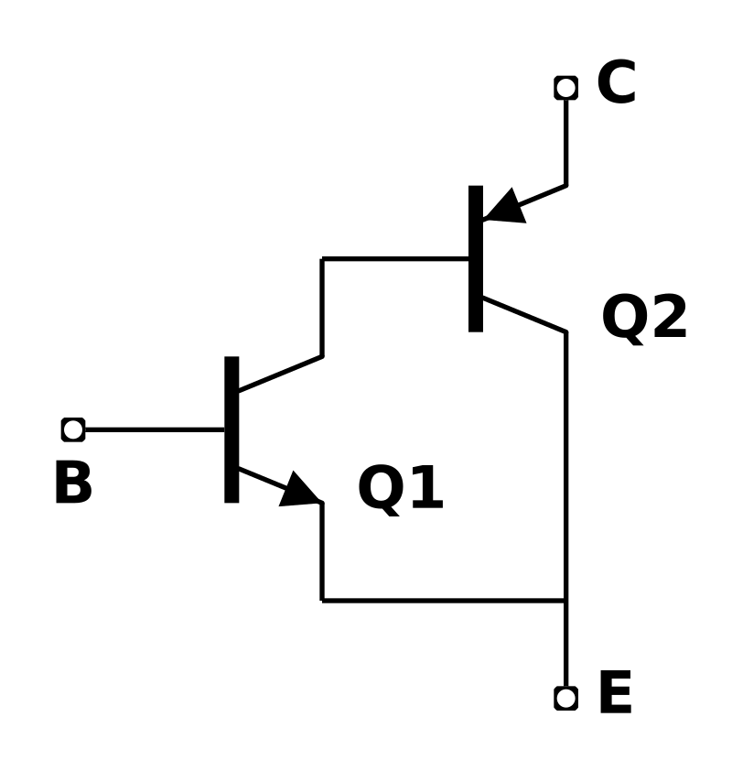 Rezistența R34 este dimensionată pentru a stabili un curent foarte mic (neglijabil) prin baza elementului de reglaj

**Rețeaua de reacție**

Rețeaua de reacție este formată din rezistențele R16, R28, R8 si potențiometrul R27. Dimensionrea rezistențelor s-a făcut astfel încât tensiunea de ieșire să varieze între 5.5 V și 11V cu ajutorul potențiometrului.

În graficul de mai jos se observă această dependență.

## **Protecția la suprasarcină**

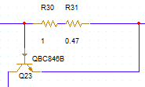

Protecția la suprasarcină limitează curentul care trce prin sacrina de ieșire la o anumită valoare. În cazul proiectului nostru la 500 mA ( 0.5 A ).

Protecția funcționeaza datorită tranzistorului Q23 și a tensiunii baza-emitor a acestuia. La funcționarea normală (când curentul este mai mic de 0.5A ) tranzistorul este blocat. Datorită rezistenței de 1.47Ω stabilim tensiunea baza-emitor de funcționare normală în momentul în care prin această trece un curent de aproximativ 0.5A.

## A diagram of a circuit**Protecția la temperatură**

Protecția la temeperatură este formată din tranzistorul Q26 și divizorul de tensiune (R36, R32 ).

Tranzistorul este blocat în funcționare normală, acesta se comporta ca un senzor de temperatura. Tensiunea baza-emitor al tranzistorului devine aproximativ 0.46V la o temepratura de 120 0C.

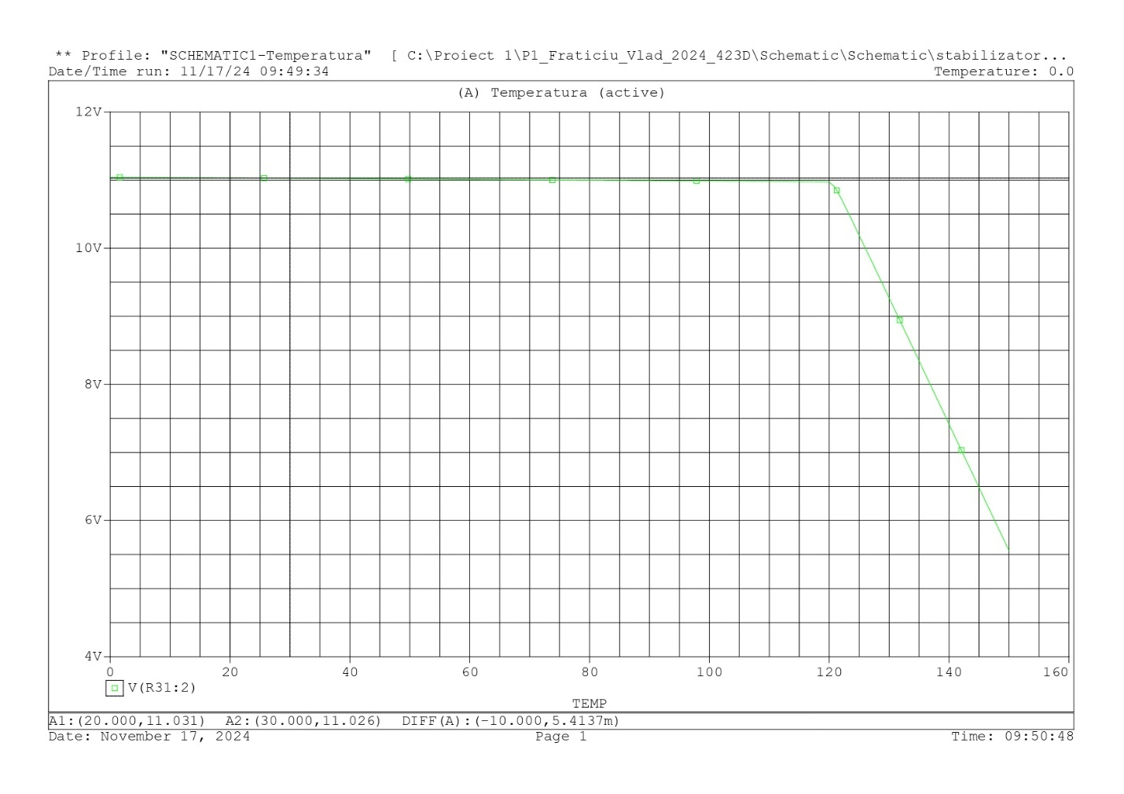Divizorul de tensiune stabilește pe baza tranzistorului un potențial exact astfel încât tranzistorul să se deblocheze exact la 120 0C ( cand se activează protecția ). La debolcarea tranzsitorului elementul de reglaj se blocheaza și curentul din baza acestuia ajunge în colectorul senzorului de temepratură.

În simularea de temperatura de mai sus se poate observa dependența tensiunii de ieșire fața de temperatura. Activarea protecției se dovedește a fi la 120 0C.

Deriva termică se poate determina pe acest grafic prin plasarea a doi cusori la temperaturi care se află în intervalul de funcționare. Am plasat un cursor la 20 0C și altul la 30 0C diferență de tensiune dintre cele doua temperaturi este de 5.41mV. Pentru a afla dervia termica impartim această diferență cu 10 0C si obținem 0.541 mV / 0C < 2 mV / 0C .

## **Amplificarea în buclă deschisă**

Amplificarea în buclă deschisa am determinat-o prin simularea circuitului dar cu anumite schimbări.

Am introdus un inductor la intrarea inversoare a amplificatorului pentru a întrerupe rețeaua de reactie. Am folosit o sursa AC de tensiune pentru a observa tensiunea de ieșire. Condensatorul a fost folosit pentru a diminua zgomotul.

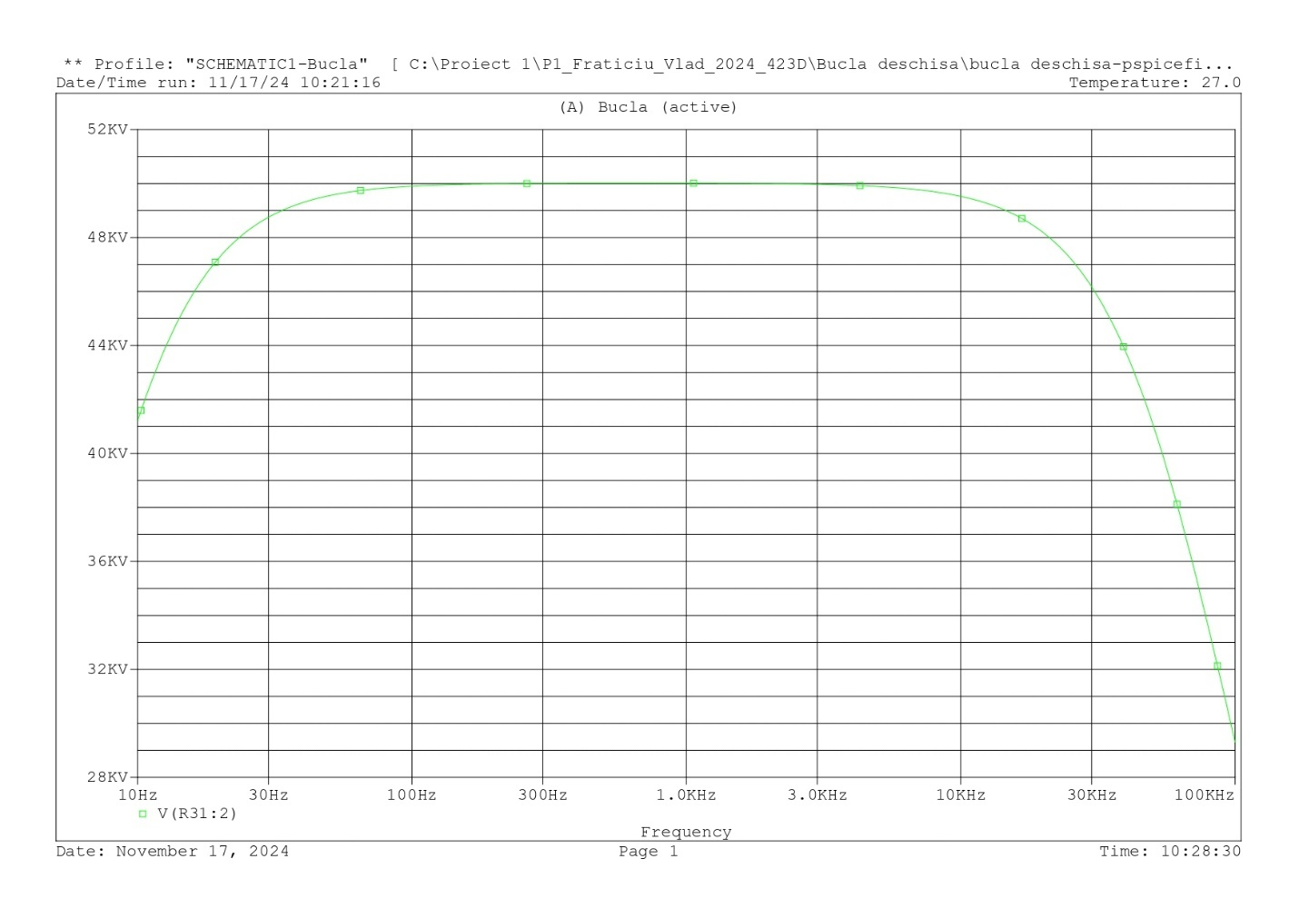 Se observă că la ieșire avem o tensiune de ordinul 1000 chiar 10000. Putem concluziona că amplificarea în bulca deschisă a amplificatorului de eroare este intradevar mai mare decat 100.

## **Simulari**

1. **A graph with lines and a line

   Description automatically generatedSimularea dependenței tensiunii de ieșire față de tensiunea de intrare**

Se observă că în intervalul de intrare [19.8 – 22] [V] tensiunea de ieșire este stabilizata având o deviație de ordinul microvolților.

Concluzie: Stabilizatorul este unul destul de eficient.

1. A graph with lines and a green line

   Description automatically generated**Simularea dependenței tensiunii de ieșire față de poziția potențiometrului**

Se observă prin cei doi cursori ca tensiunea de ieșire când potențiometrul este la 0% este de 5.5V iar atunci când este la 100% este de 11V.

Simulare ce dovedește funcționarea corectă a rețelei de reacție stabilind o tensiune de ieșire reglabilă între [5.5V – 11V]

1. A graph with lines on it

   Description automatically generated**Simularea intesității ce trece prin sarcina de ieșire**

Simularea ne arată funcționarea corectă a protecției la suprasarcină, limitând curentul care trece prin rezistența de sarcină la 0.5A.

1. **Simularea la temperatură**

Simularea ne demonstrează functionarea protecției la temperatură, care se activeaza la 120 0C.

Totodată observăm că deriva termică este de 0.541 mV / 0C .

1. **Punctele statice de functionare date de către simulato**A diagram of a project

   Description automatically generated**r**

## **A diagram of a circuit board Description automatically generatedPCB**

## **Bibliografie**

* Gh. Brezeanu, F. Drăghici –“Circuite Electrice Fundamentale”, -Editura Niculescu
* Notiţe de curs CEF – prof. Dobrescu
* Th.Danila, N.Reus, V.Boiciu – “Dispozitive si Circuite” Electronice” – Editura Didactica si Pedagogica-1982
* <https://en.wikipedia.org/wiki/Sziklai_pair>

